PERT チャート テンプレートを使用する


目次
はじめに 2
PERT チャート図の概要 3
PERT チャート図を作成する 5
ドキュメント作成の準備をする 5
PERTチャート図のサンプル 7
PERT チャート図の作成手順 8
サマリー構造図のサンプル 20
サマリー構造図の作成手順 21

はじめに
Visio® 2003 を使用すると、PERT チャート図を作成できます。
PERT (Program Evaluation and Review Technique) は、作業計画とその視覚化技法を意味します。
PERTチャートを作成すると、タスクの整理や期限の設定を行い、依存するタスクを示すことができます。PERT チャートを基にプロセスの進捗を確認することができ、ボトルネックの発見や再計画の立案資料として活用することもできます。
PERT チャート テンプレートを使用して、以下の種類のドキュメントを作成することができます。
- PERT チャート図
- サマリー構造図

注
- この資料では PERT チャート図を作成するための手順を紹介します。
- PERT チャート図に関する知識があるユーザーを対象とします。

PERT チャート図の概要
PERT チャート図はビジネス プロセスを作業単位 (タスク) ごとに分割して図表化します。
個々の作業単位の開始予定と終了予定を記入することで、“計画遂行予定表” のニュアンスを持つと同時に、実際に作業が開始されたときと終了したときを記入しておくことで “進捗確認表” としての側面も持たせることができます。
Visio 2003 には [PERT 1] と [PERT 2] の 2 種類のマスタ シェイプが用意されています。
[PERT 1] マスタ シェイプはタスクに対して、最早開始日、最早終了日、期間、最遅開始日、最遅終了日、および余裕期間を記入します。スケジューリングの段階では [PERT 1] マスタ シェイプを使います。
[PERT 2] マスタ シェイプは、開始予定日、終了予定日、実績開始日、および実績終了日を記録します。 [PERT 2] マスタ シェイプは [PERT 1] とは違い、タスクの開始予定日および終了予定日に対して、実際の開始日および終了日を示すものです。立案時よりもプロジェクトが開始されてからの進捗記録のニュアンスが強くなります。
まず [PERT 1] マスタ シェイプを用いて計画表を作成し、プロジェクトの進行に合わせて随時 [PERT 1] マスタ シェイプを [PERT 2] マスタ シェイプに置き換えつつ、進捗の確認と管理に利用するというのが主な使い方になります。

Visio 2003 の PERT チャート テンプレートには、PERT 図形の他に、[サマリー構造] というマスタ シェイプが用意されています。
プロジェクトを PERT チャート図化しようとしたときに、初めから完全な PERT チャート図を作成することは難しいため、プロジェクトに含まれるタスクを別途列記し、事前抽出するという準備作業が必要です。このような準備作業としてプロジェクトに含まれるタスクの洗い出すのが “サマリー構造図” または “プロジェクト サマリー図” と呼ばれる図表です。
サマリー構造図そのものは極めてシンプルな図表で、四角形の中にタスク、イベント、およびアクティビィティをテキストで記入し、接続線でつないでツリー構造で構成します。
タスクは常に 1 対 1 で推移するわけではなく、平行作業や反復作業を含みます。プロジェクトを構成するすべてのタスクを洗い出し、PERT チャート図を作成するための事前資料として、十分なブレーンストーミングを行い、サマリー構成図を作成します。
PERT チャート図は事前計画表であるとともに、進捗確認/管理表でもあります。作業進行に合わせて内容を編集し、現在の作業状況がどの段階にあるのかを記録して、問題や遅延があれば、問題点以降のリスケジューリングを行います。
Visio 2003 で作成できる他の多くの図表と違い、PERT チャート図は最初の作成で作業完了ではなく、プロジェクトの進捗とともに随時書き換えられていく図表です。

PERT チャート図を作成する

ドキュメント作成の準備をする
PERTチャート図のテンプレートを開きます。
Visio 2003 を起動し、[図面の種類の選択] の [分類] から [プロジェクト スケジュール] をクリックして [PERT チャート] をクリックします。
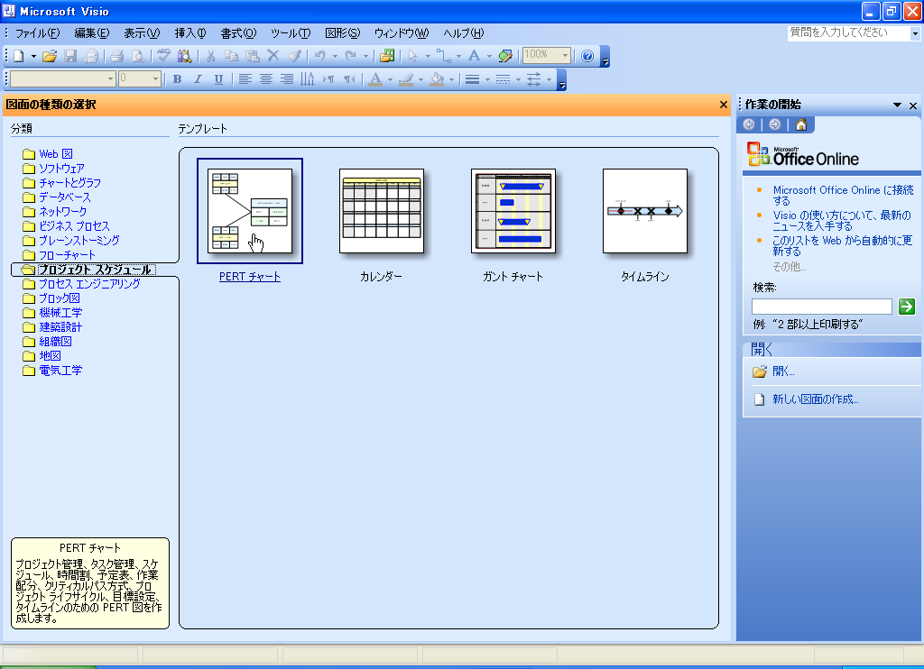
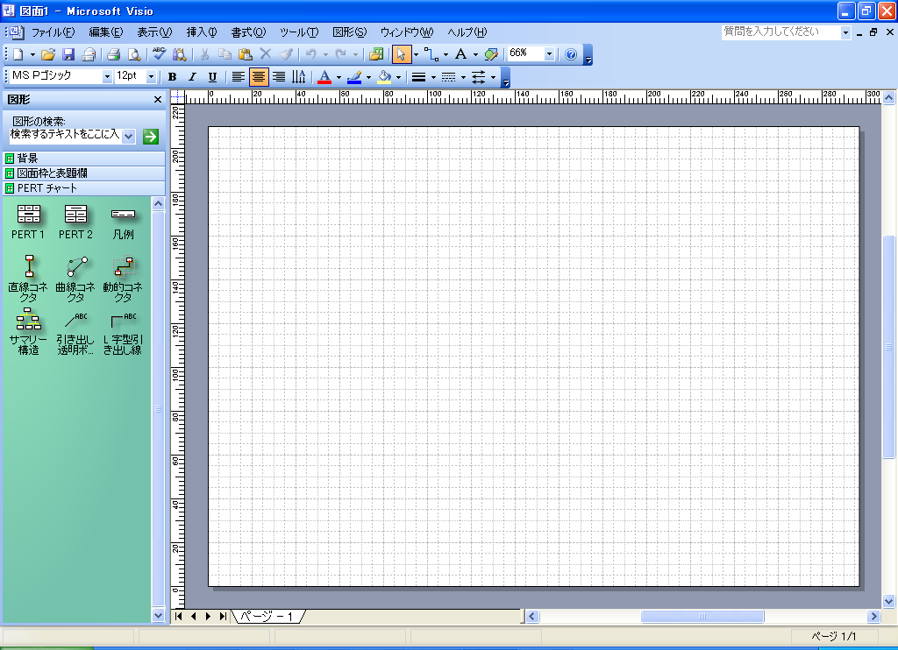

注
初めてテンプレートを選択したときに次のメッセージが表示されることがあります。
[はい] をクリックすると [テンプレート] 作業ウィンドウが表示されます。[いいえ] をクリックすると作業ウィンドウは表示されません。
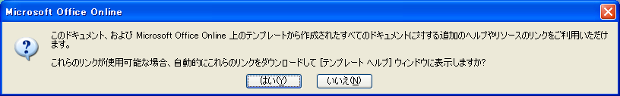

注
Visio 2003 では、ビジネス プロセス マネジメント (BPM) をサポートする機能が充実しました。経営改革手法として注目される Six Sigma や品質保証の国際規約である ISO 9000 などの文書作成に利用できるテンプレートや図形が用意されています。

PERTチャート図のサンプル
PERT チャート テンプレートを使用して作成した PERT チャート図のサンプルを以下に示します。
このサンプルは、プロジェクトがある程度進行しているという前提での PERT チャート図です。
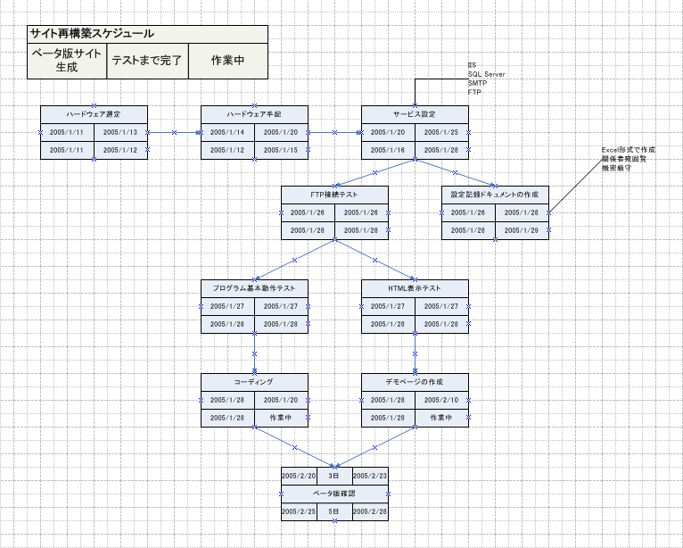

PERT チャート図の作成手順
- [凡例] 図形を配置します。
[PERT チャート] ステンシルから [凡例] マスタ シェイプを図面ページにドラッグします。
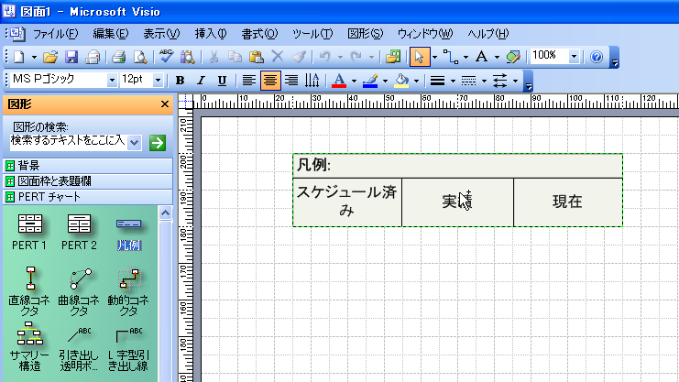

注
[凡例] は、この図面がどのようなプロジェクトの図表であるか、およびスケジュールや現在の状況はどうなっているかを端的に表示するものです。

- 配置した [凡例] 図形のタイトルを入力します。
図形を選択し、表示する文字列を入力します。
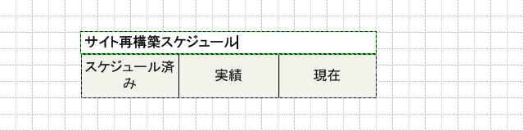

注
[凡例] 図形が選択されている状態で文字列を入力すると、「凡例:」と表示されている部分に文字列が入力されます。

注
入力した文字列を確定するには、図形以外の場所をクリックします。
確定した文字列を編集するには、図形をダブルクリックするか、F2 キーを押して編集モードに切り替えます。

注
タイトル欄を空白にする場合は、[凡例] 図形を編集モードにし、Delete キーまたは BackSpace キーを使用して文字列を削除します。

- 凡例の [スケジュール済み] を編集します。
[凡例] 図形を選択し、「スケジュール済み」と表示されている部分をクリックして、表示する文字列を入力します。
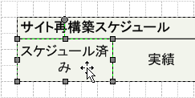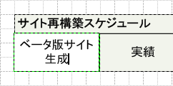
- 同様に、凡例の「実績」および「現在」の部分を編集します。
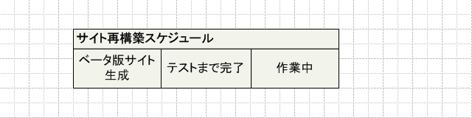
- [PERT 2] 図形を配置します。
[PERT チャート] ステンシルから [PERT 2] マスタ シェイプを図面ページにドラッグします。
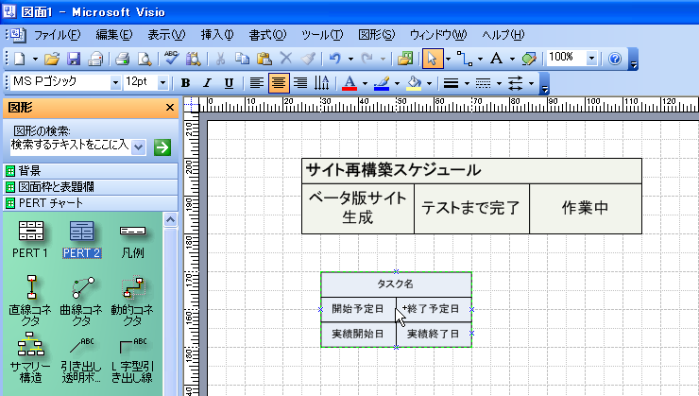
- タスク名を編集します。
配置した [PERT 2] 図形を選択し、表示する文字列を入力します。
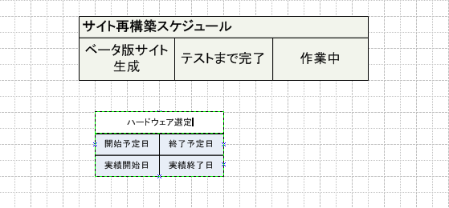

注
[PERT 2] 図形が選択されている状態で文字列を入力すると、「タスク名」と表示されている部分に文字列が入力されます。
タスク名はプロジェクトにおける 1 タスクを意味します。

注
タスクはスケジューリングできる単位で任意に設定します。細かすぎても大雑把すぎてもタスクとしてまとめる意味合いが薄くなります。
たとえば、新規 PC の導入で、見積、稟議、発注、セットアップ、納品、配送待ち、設置、動作確認のように細分化を行っても、納入業者側での作業進捗 (セットアップや配送状況) は見通しを立てることが難しく、現実的なスケジューリングも困難になります。この場合、見積と稟議、設置、動作確認の程度に絞り込むのが現実的です。

- 開始予定日を編集します。
[PERT 2] 図形を選択し、「開始予定日」と表示されている部分をクリックして、表示する文字列を入力します。
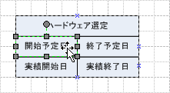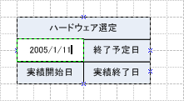
- 同様に、凡例の「予定終了日」、「[実績開始日」、および「実績終了日」の部分を編集します。
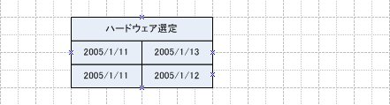

注
「実績開始日」と「実績終了日」には、実際にこのタスクに着手した日付と、タスクが完了した日付を入力します。
このタスクが完了していない場合には、「作業中」のような文字列を入力することもできます。

- 次のタスクを記述する [PERT 2] 図形を配置します。
[PERT チャート] ステンシルから [PERT 2] マスタ シェイプを図面ページにドラッグします。
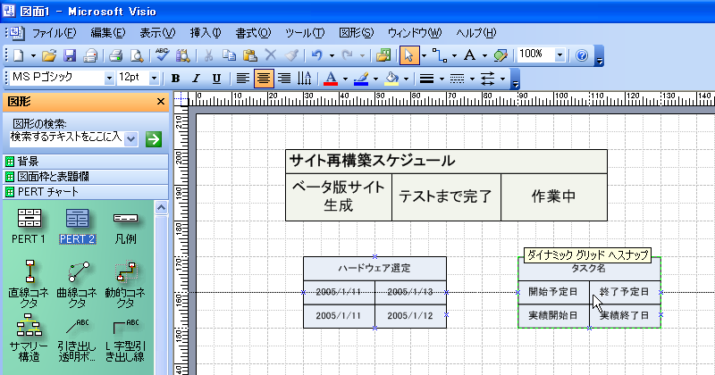
- それぞれに表示する文字列を入力します。
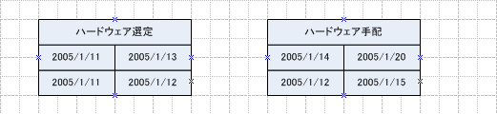
- 同様に、必要な [PERT 2] 図形を配置し、文字列を入力します。
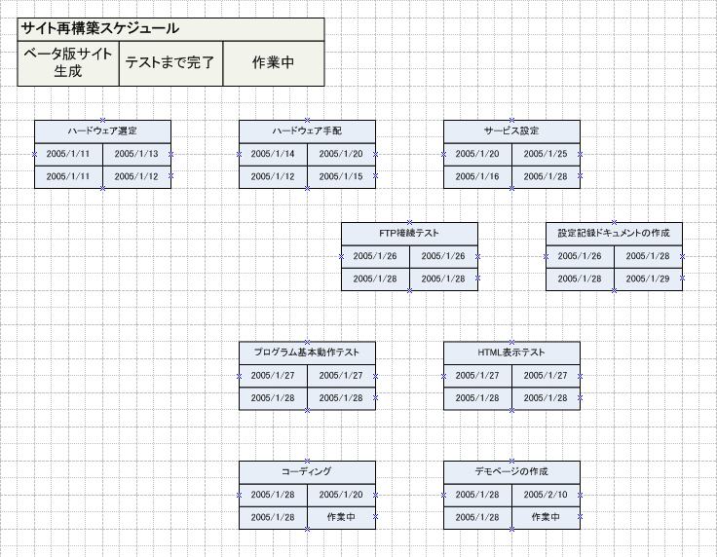
- [PERT 2 図形] 間を接続します。
[PERT チャート] ステンシルから [直線コネクタ] マスタ シェイプを [PERT 2] 図形の接続ポイントにドラッグします。
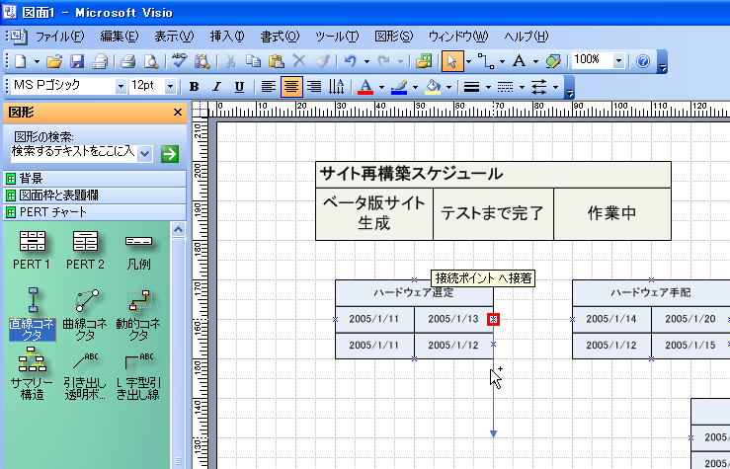

注
接続ポイントは、ドラッグしたときに赤い枠が表示されます。
[直線コネクタ] の終点は矢印になっています。最初に、先に処理する [PERT 2] 図形の接続ポイントへドラッグし、次に矢印の端点を接続先へドラッグします。

[直線コネクタ] の終端側を接続先の [PERT 2] 図形の接続ポイントにドラッグします。
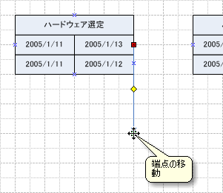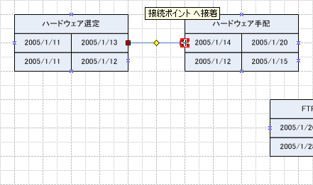
- 同様に、[直線コネクタ] を使用して、[PERT 2] 図形を接続します。
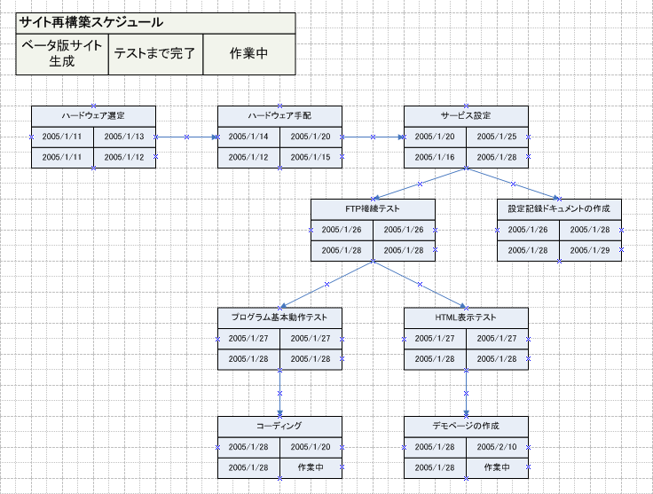

注
直線コネクタによる接続は常に 1 対 1 とは限らず、並行して行われるタスクでは枝分かれ接続もあります。また一度枝分かれしたタスクの流れが、どこかのポイントで 1 つに収束されることもあります。

- [PERT 1] 図形を配置します。
[PERT チャート] ステンシルから [PERT 1] マスタ シェイプを図面ページにドラッグします。
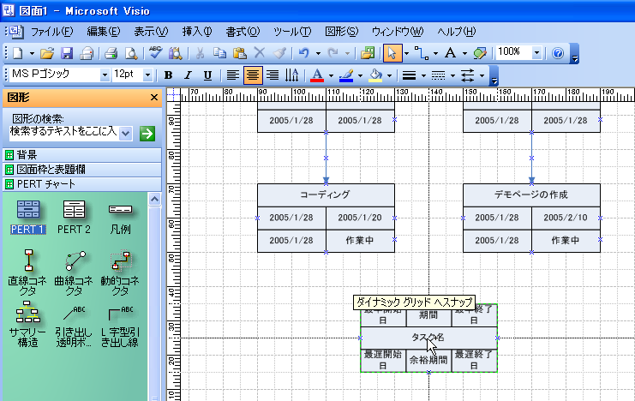
- タスク名を編集します。
配置した [PERT 1] 図形を選択し、表示する文字列を入力します。
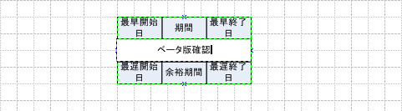
- 最早開始日を編集します。
[PERT 1] 図形を選択し、「最早開始日」と表示されている部分をクリックして、表示する文字列を入力します。
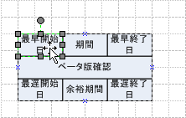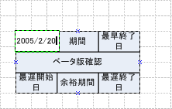
- 同様に、「期間」「最早終了日」「最遅開始日」「余裕期間」および「最遅終了日」の部分を編集します。
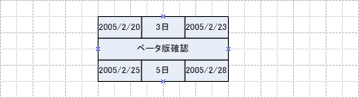
- [PERT 2] 図形と [PERT 1] 図形を接続します。
[PERT チャート] ステンシルから [直線コネクタ] マスタ シェイプを [PERT 2] 図形の接続ポイントにドラッグします。
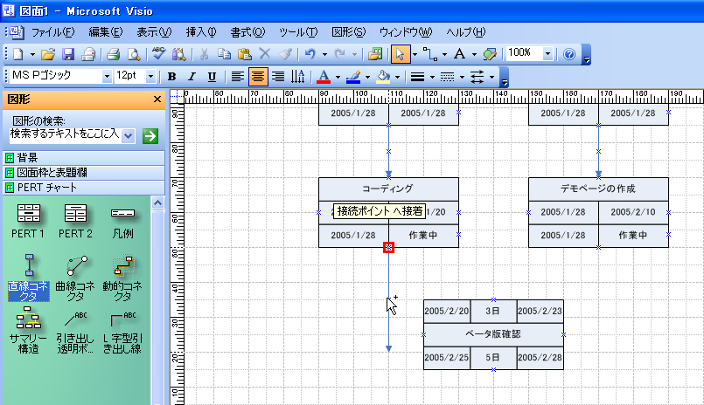
[直線コネクタ] の終端側を接続先の [PERT 1] 図形の接続ポイントにドラッグします。
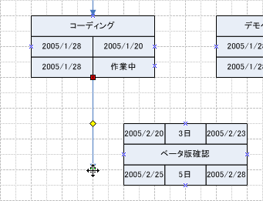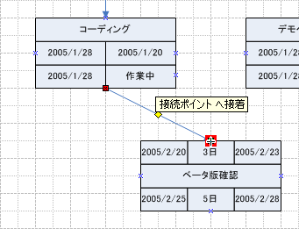
- 同様に、[PERT 2] 図形と [PERT 1] 図形を接続します。
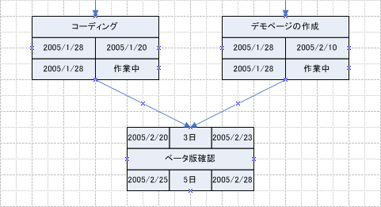
- [L 字型引き出し線] 図形を配置します。
[PERT チャート] ステンシルから [L 字型引き出し線] マスタ シェイプを接続する図形にドラッグします。
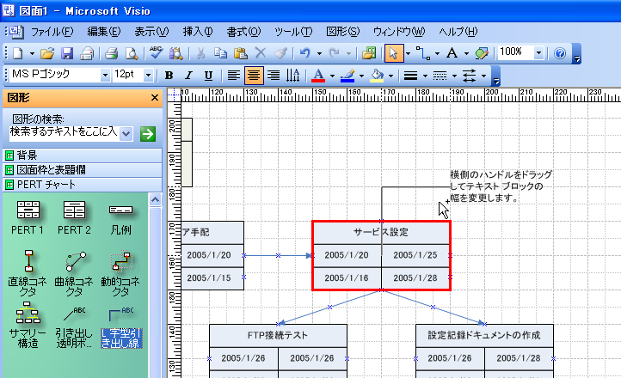

注
[L 字型引き出し線] および [引き出し 透明ボックス] 図形は、終端側 (テキストのない側) を接続する図形にドラッグすると、図形が赤枠で囲まれます。このとき、図形の上部の接続ポイントに接続されます。
また、図形の任意の接続ポイントにドラッグすることもできます。

- [L 字型引き出し線] のテキストを編集します。
配置した [L 字型引き出し線] を選択し、表示する文字列を入力します。
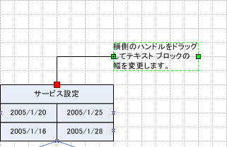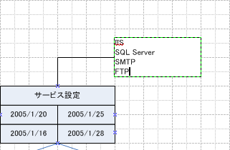
- [引き出し透明ボックス] 図形を配置します。
[PERT チャート] ステンシルから [引き出し 透明ボックス] マスタ シェイプを接続する図形にドラッグします。
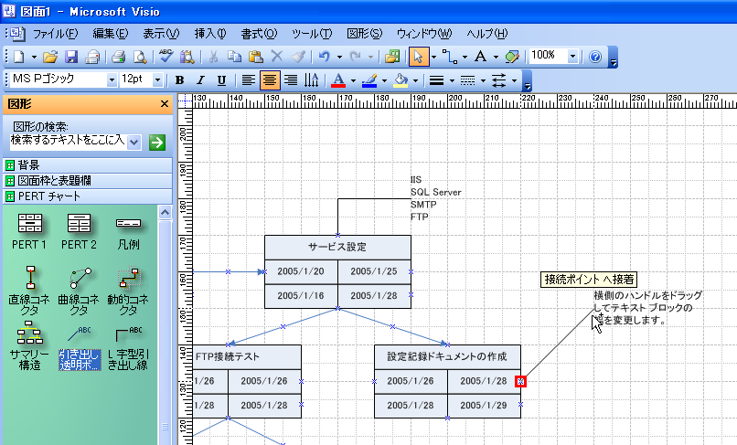
- [引き出し 透明ボックス] のテキストを編集します。
配置した [引き出し 透明ボックス] を選択し、表示する文字列を入力します。
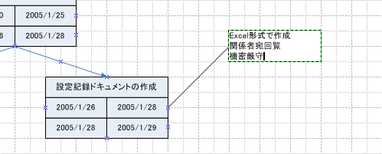
これで、PERT チャート図の完成です。

サマリー構造図のサンプル
PERT チャート テンプレートを使用して作成したサマリー構造図のサンプルを以下に示します。
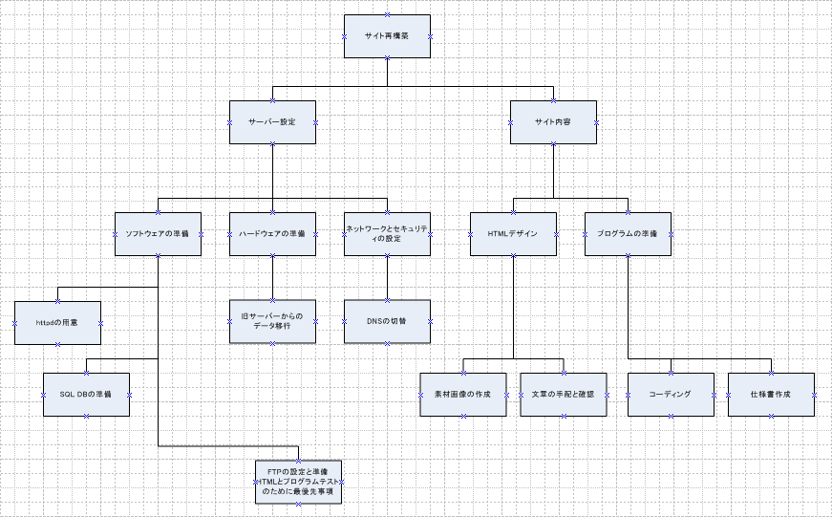

サマリー構造図の作成手順
- [サマリー構造] 図形を配置します。
[PERT チャート] ステンシルから [サマリー構造] マスタ シェイプを図面ページにドラッグします。
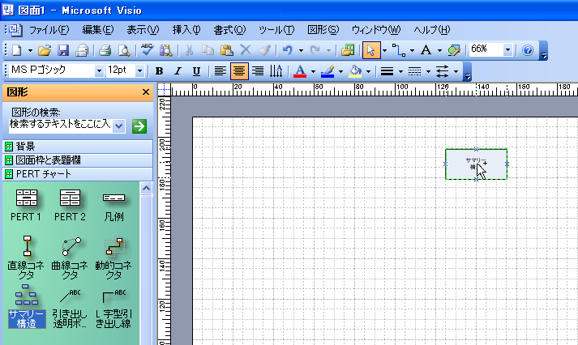
- [サマリー構造] 図形のテキストを編集します。
[サマリー構造] 図形を選択し、表示する文字列を入力します。
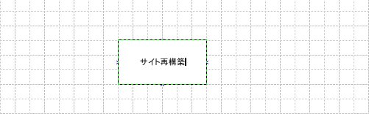

注
最上位の [サマリー構造] 図形にプロジェクトの名称や概要を入力すると、後の作業がわかりやすくなります。

- 子となる [サマリー構造] 図形を配置します。
[PERT チャート] ステンシルから [サマリー構造] マスタ シェイプを図面ページにドラッグします。
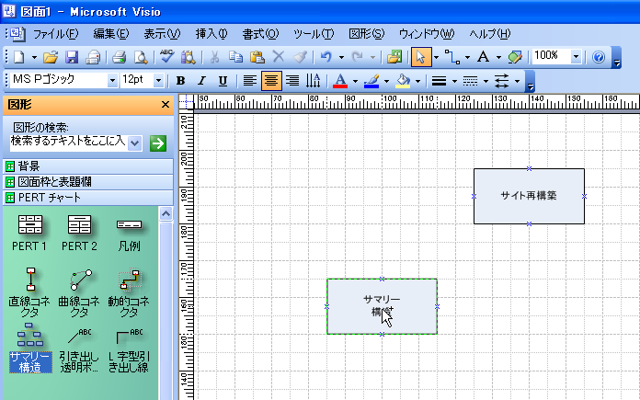
- [サマリー構造] 図形のテキストを編集します。
[サマリー構造] 図形を選択し、表示する文字列を入力します。
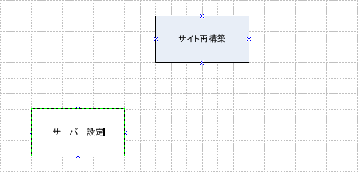

注
子となる [サマリー構造] 図形には具体的なタスク内容を記述します。そのまま PERT チャート図に置き換えられるものにすると効率的です。

- [サマリー構造] 図形を接続します。
[サマリー構造] 図形を選択し、黄色のハンドルを接続する [サマリー構造] 図形の接続ポイントへドラッグします。
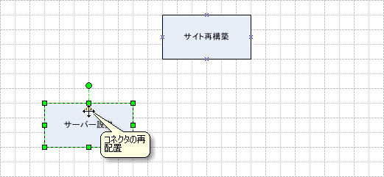
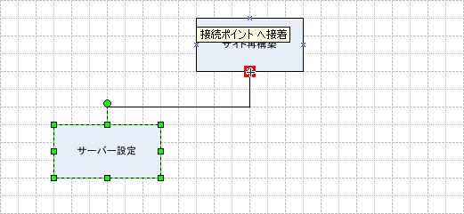

注
コネクタ図形を使用しなくても、[サマリー構造] 図形どうしを接続できます。
サマリー構造図は [サマリー構造] マスタ シェイプだけを利用して作成します。

- 同様に、必要な [サマリー構造] 図形を配置し、接続します。
これで、サマリー構造図の完成です。

© 2005 Microsoft Corporation. All rights reserved.
本書に記載した情報は、本書各項目に関する発行日現在の Microsoft の見解を表明するものです。Microsoft は絶えず変化する市場に対応しなければならないため、ここに記載した情報に対していかなる責務を負うものではなく、提示された情報の信憑性については保証できません。
本評価ガイドは情報提供のみを目的としています。Microsoft は、明示的または暗示的を問わず、本書にいかなる保証も与えるものではありません。
すべての当該著作権法を遵守することはユーザーの責務です。Microsoft 書面による明確な許可なく、本書の如何なる部分についても、転載や検索システムへの格納または挿入を行うことは、どのような形式または手段 (電子的、機械的、複写、レコーディング、その他)、および目的であっても禁じられています。これらは著作権保護された権利を制限するものではありません。
Microsoft は、本書の内容を保護する特許、特許出願書、商標、著作権、またはその他の知的財産権を保有する場合があります。Microsoft から書面によるライセンス契約が明確に供給される場合を除いて、本書の提供はこれらの特許、商標、著作権、またはその他の知的財産へのライセンスを与えるものではありません。
Microsoft、Office ロゴ、および Visio は、米国およびその他の国における、Microsoft Corporation の登録商標または商標です。
その他記載されている実際の社名および製品名は、各社の商標です。
Microsoft Corporation ･ One Microsoft Way ･ Redmond, WA 98052-6399 ･ US

